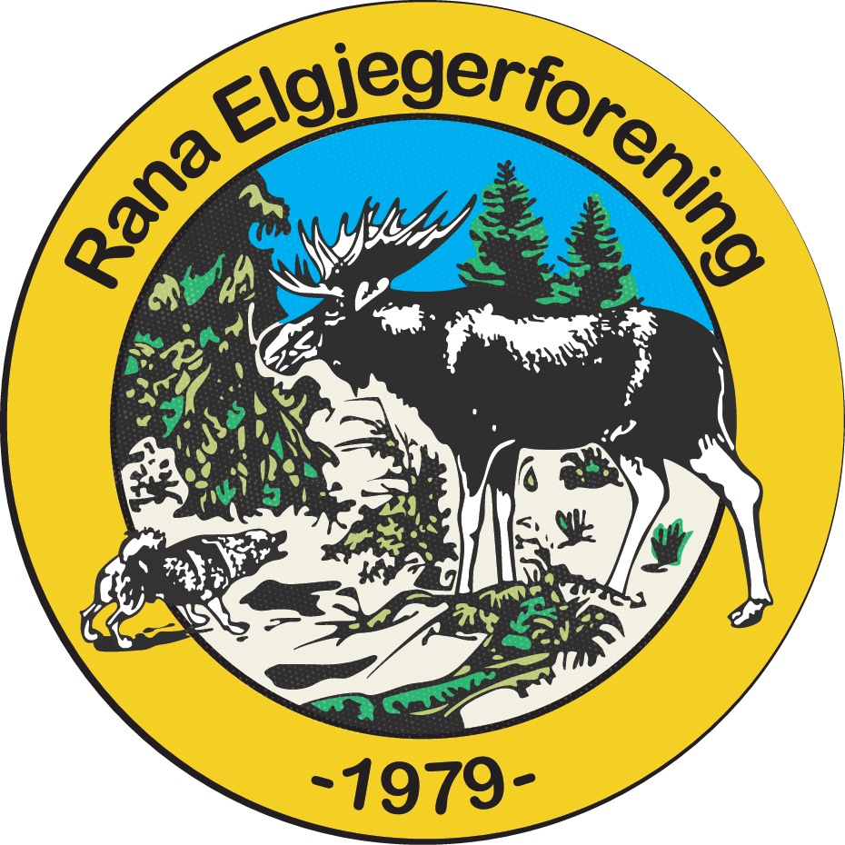

Årsmøte i Rana Elgjegerforening
Mandag 9. mars 2020. Kl. 18.00

Sakliste

- Godkjenning av innkalling og sakliste

- Valg av møteleder

- Valg av møtesekretær

- Valg av to medlemmer for å underskrive protokollen

- Årsberetning

- Regnskap

- Budsjett

- Innkomne forslag

- Valg

- Underskrive møteprotokoll

Styret og utvalgene
I Rana Elgjegerforening 2019

Styret. Leder Anne Kari L Snefjellå På valg
Nestleder Per Roger Rydland På valg
Sekretær Kristian Monsen Nygård Ikke på valg
Kasserer Stig Rune Andersen På valg
Ungdomsleder Kent Inge Ingebrigtsen Ikke på valg
Styremedlem Helene Hansen På valg
Varamedlem 1 Tom Rainer Olsen På valg
Varamedlem 2 Hilde Leiråmo Ikke på valg

Sportslig utvalg.
Leder. Tommy Bjørnådal Ikke på valg
Kenneth Bjørnådal På valg
Christer Hauknes På valg

Elgbaneutvalg.
Leder Vidar Andreassen På valg
Odd Hansen På valg
Roger Fallhei På valg
Per Steinar Granlund På valg
Terje Hilstad
Roy Aasheim
Kenneth Berge
Fredrik Granlund

Rovviltutvalg.
Leder Geir Snefjellå På valg
Jonar Hansen På valg
Lars Erling Eriksen

Elghundutvalg.
Leder Rune Korsvik På valg
Idar Storvik På valg
Asbjørn Arntsberg

Kontaktutvalg Per Roger Rydland På valg
Skytebane. Stig Rune Andersen På valg

Revisorer. Hans Arthur Heggli På valg Jørn Ove Ovesen På valg

Valgkomite. Stian Fordelsen På valg
Tommy Forsbakk
Marthe Iversen
Årsberetning for jubileumsåret 2019
Fra styret i Rana Elgjegerforening
Beretningsperioden er fra 10.3.2019 til 8.3.2020

Medlemsoversikt
Pr. 1.mars 2020, hadde Rana Elgjegerforening 218 medlemmer. Dette er en økning på 8 medlemmer fra i mars i 2019. Vi har et stort potensiale i å verve flere medlemmer, og vi bør oppfordre alle som er interessert i jakt og jaktskyting til å melde seg inn. Mange medlemsfordeler og ikke minst gratis trening, redusert pris på oppskyting og skudd. Dessverre er det også i år en stor andel av de «gamle» medlemmer som ennå ikke har betalt medlemskontingenten.

Møter, representasjoner, aktivitet og noe av styrets arbeid
Det har i året som har gått vært avholdt 4 styremøter. I tillegg blir telefon, Messenger og epost brukt aktivt som kommunikasjonsmiddel mellom styremedlemmene. Det siste styremøtet før jul har blitt en tradisjon å ha i Snyfjellåga med middag. Viktig å ha det sosialt og trivelig i lag.
Det har det vært avholdt 2 møter i kontaktutvalget mellom elgbanen og RSKL, dette ifølge avtale.
I forbindelse med prosjektet flytting av elgbaneanlegget har nybaneutvalget hatt møter sammen med Statskog og Lars Beck. Denne prosessen har tatt lang tid, det er nå hentet inn anbud på å lage en omreguleringsplan for området. Forhåpentlig skjer det noe snart.
Året som har gått har vært jubileumsår for elgjegerforeninga med feiring av en aktiv og voksende 40 åring. Vi feiret oss selv siste helga i juni. Med skyting lørdag og søndag, og grilling og sosialt lag på lørdagskveld. Været skapte utfordringer med tanke på grillfest, og ett partytelt måtte gi tapt for nedbørsmengdene. Med medlemmer og gjester fra hele Nordland ble det et riktig så trivelig 40års kalas.
Klubbhuset har fått en liten oppussing innvendig. I påvente av at det skal skje en utvikling i fremdriftsplanene for REJF, bestemte styret seg for at det kunne vært trivelig og lettere å holde rent klubbhuset om gulvet ble skiftet og veggene malt. Ytterdør blir også skiftet.
For kommende sesong er styret påmeldt et kurs i styrearbeid, et kurs i regi av NJFF.
Vi har to medlemmer som er påmeldt kurs i strømming av hund våren, planen er da at vi skal kunne tilby aversjonsdressur på sau.

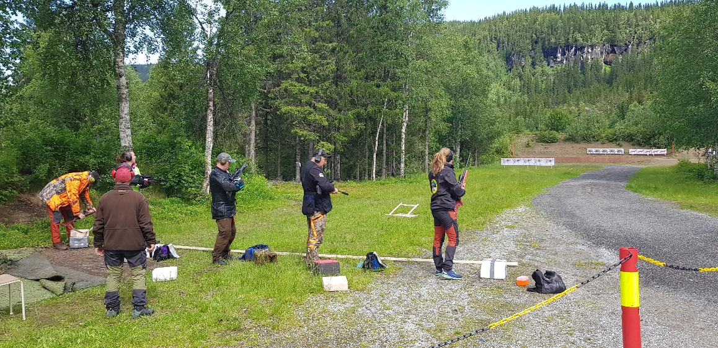

Elgbanen, skyteprøver og trening.
Som innledning på elgbanesesongen ble det også i år en samling for skyteledere før oppstarten av storviltprøvene. Rutiner på standplass og rollen som skyteleder var tema. Vi øker stadig med avlagte storviltprøver på elgbanen, og det krever at vi er samkjørte og følger avtalt prosedyre, med sterk fokus på sikkerhet. Oppstarten var allerede 4.juni sesongen 2019, dette takket være at det ble ryddet bort en god del snø. Totalt ble det avlagt 458 storviltprøver på elgbanen i 2019, (434 prøver i 2018) 45 personer har skutt prøven på løpende programmet, (40 i 2017). 34 damer har skutt opp til prøven i år, (33 damer i 2018).

Betalingsløsningen, og alle "varene" på et nettbrett koblet opp imot betalingsterminal, gjør at jobben på kontoret fungerer utmerket. Men det er fortsatt hektisk de kveldene det er mange skyttere. Og det er såpass hektisk at vi har ikke sett det hensiktsmessig å ha sommerferie på banen.
Det har vært stor aktivitet alle dager på elgbanen. På onsdager er det treningsskyting/cup. Og vi hadde jaktlag som ønsket kvelder på elgbanen som dessverre ikke fikk plass. Oppfordrer jaktlag til å ta kontakt i god tid, så skal vi prøve å lage en plan utover sommeren. Vi ønsker at så mange jaktlag som mulig benytter seg av et slikt tilbud. Det har også i år vært arrangert noen skytekvelder bare for jentene med veldig bra deltakelse i år, rekordkvelden var det 13 jenter innom. Og aldri er det så lett å få tak i vaffelsteikere som på disse kveldene. Vi må fortsette med å være en plass der det er takhøyde, og alle skyttere uansett nivå er hjertelig velkommen.
Til våren skal det gjennomføres et prøveprosjekt med elever fra 10.trinn ved Rana Ungdomsskole skal få en innføring i jaktskyting. I første omgang blir det en gruppe på 35 elever.
Skadefellingslaget har gjennomført bjørneprøver på den elektroniske bjørneskiva og på den bevegelige bjørnebanen. Bestått prøve her gir også bestått storviltprøve.
Så og si gjennom hele året har det vært jaktfelttrening, på lørdagene når dagslyset er for dårlig, og ellers på onsdager.
Storviltprøvene og gjennomføring av disse er hovedaktiviteten og inntektsgrunnlaget for REJF. Uten medlemmer som stiller opp og tar jobben seriøst hadde vi ikke hatt godt over 400 elgprøver. Styret kan ikke får rost medlemmene nok for at dere kveld etter kveld bruker tid på elgbanen. Og det er deres fortjeneste at elgjegere trives på elgbanen, og kommer tilbake år etter år. Det er viktig at vi har fokus på sikkerhet, det er mange som er innom i løpet av en sesong og ikke alle er like vant med skytevåpen. Her har dere som stiller opp som skyteledere en svært viktig rolle, med å skape trygge rammer, skape god steming og gi råd/veiledning til skytterne.

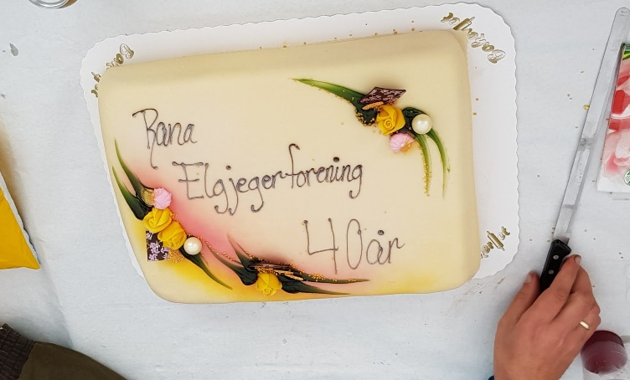

Jaktfelt og Elgbane
Rana Elgjegerforening har medlemmer som er aktive skyttere som reiser land og strand rundt og konkurrerer i jaktfelt og elgbane. Nivået er høyt og det ligger mange timer med trening bak resultatene de oppnår. Se resultater under årsrapport fra sportslig utvalg. Gratulerer med de flotte resultatene.
I tillegg til å trene godt, og reise rundt på stevner, har sportslig utvalg mye arbeid med å organisere jaktfeltcup og stevner gjennom sesongen. Og det brukes mye tid på å reparere skiver, det er viktig for økonomien i foreninga.

Ungdomsarbeid
Foreningen har i mange år hatt en utlånsrifle i kal 223 til bruk i rekruttering.
Denne rifla er tilgjengelig på foreningens arrangementer og oppskytingskvelder for ungdommer som ønsker å prøve seg på rifleskyting. Ungdomsarbeid er et område vi må bli flinkere på, det er et behov for å få ungdommen interessert og engasjert i jakt og forvaltning. Vi har satt opp en plan for våren 2020, det er en begynnelse på noe vi ønsker å bli flinkere på.

Nandor Løkås minnepremie
Denne premien er ment som en påskjønnelse for de yngre elgjegerne. Aldersgrensen er 24 år, og alle som skyter opp til prøven hos oss er med i trekningen.
I år var det 15 skyttere som var med i trekningen. Det er nok flere under 24 år som skyter opp hos oss men det er ikke alltid det blir notert opp alder.
Vinneren av årets premie ble Sebastian Bruvold. Vi gratulerer og håper du blir en aktiv elgjeger for framtida.

Vedlikehold på elgbanen.
Anlegget krever en god del vedlikehold, stor bruk gir stor slitasje. Det er også i år kjøpt inn to nye monitorer, disse kan da oppgraderes digitalt. Vollene ble dandert og matter ble lagt over for å holde gress nede. Dette fungerte bra. I høst ble det lagt gummimatter over skinnegangen, sånn at det skal bli lettere å fjerne snøen til våren. Vi har i mange år holdt oss på et minimum av vedlikehold siden vi ikke vet hva som skjer med baneanlegget fremover. Men nå er det tid for å gjøre litt mer enn bare litt. Dette vil kreve at vi bruker av kapitalen til REJF. Dette må årsmøtet ta stilling til. Elgbaneutvalget har ansvar for å se over anlegget, gjøre vedlikehold etter behov. Heldigvis har vi folk i arbeidsutvalget som er dyktige og arbeidsomme. Styret takker for den store dugnadsinnsatsen.

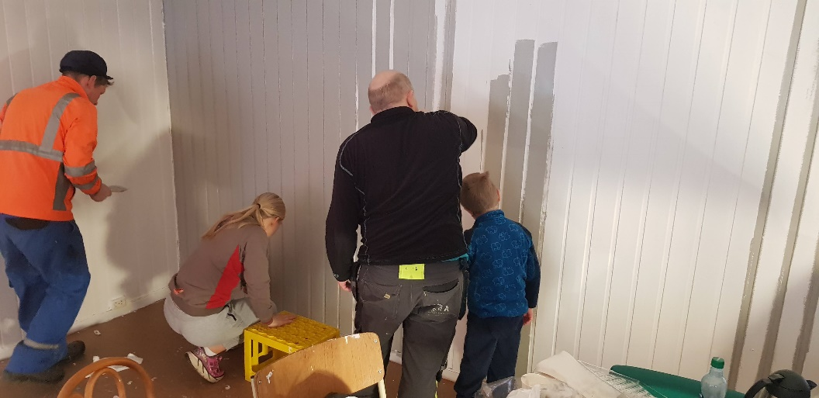

Elgpåkjørsler
Når det gjelder påkjørsler fortsettes det å maltraktere elg på jernbanen. Det er jevnlig kontakt med det politiske Rana og administrasjon på rådhuset. Det er en fryktelig seig materie og få denne saken opp på politisk nivå. Siste der er at det er under utarbeidelse en søknad om midler for å få opp gjerder på noen av de mest utsatte områdene. Det er store verdier for grunneiere og kommunen som blir «tatt» av toget. Og store dyrelidelser som ingen tar ansvar for. REJF er «på» når det gjelder de store utbyggingene på Hauan med flyplass og batterifabrikk. Det må konsekvensutredes hva denne byggingen får å si for elgen sin passasjen nord/sør.
Et enkelt tiltak for å hindre elg i å vandre mye for så å krysse veier og jernbane er å hogge skog i egnede områder. Alle grunneiere bør vurdere om de kunne bidratt til et såpass enkelt tiltak. Det er et ganske stort antall elg som blir påkjørt på veiene, heldigvis ingen personskader. Det er opprettet en FB gruppe Elgvarsling i Rana, denne blir brukt flittig av bilister som observerer elg, et godt tiltak.
På grunn av cwd er det fortsatt ikke lov å sette ut saltstein eller fore klauvdyr.

Sportslig utvalg
Årsmelding for 2019
Utvalget har bestått av: Leder Tommy Bjørnådal, Kenneth Bjørnådal og Christer Hauknes.
Det har vært en meget aktiv sesong for våre skyttere. Vi har deltatt på åpne stevner i hele regionen, deltatt på NM jaktfelt, NM elgbane og NNM jaktfelt og elgbane.
Foreningen har arrangert i 2019 jaktfeltcup, elgbanecup, treningsstevner, 3 åpne jaktfeltstevner og 2 åpne elgbanestevner. I tillegg er det avholdt lagmesterskap i jaktfelt, elgbane og Gullkrona
Resultater i 2019
Lagmester jaktfelt: Hugo Berg
Lagmester elgbane: Christer Hauknes
Vinner jaktfeltcup: Tommy Bjørnådal gr.1 og Jan Erik Berg gr.2
Vinner elgbanecup: Christer Hauknes
Pokaler:
Jaktfelt vinterstevne m/finale: Tommy Bjørnådal
Beste dameskytter: Rigmor A. Olufsen
Elgbane beste skytter NC stevne: Hugo Berg
Jegerskjoldet: Thomas Gaup
Helge Jakobsen pokal: Christer Hauknes
Vinner elgbanecupen: Christer Hauknes
Gullkrona: Ragnar Granlund, Fredrik Granlund og Øyvind Snefjellå
6 medlemmer deltok på NNM i elgbane og jaktfelt. Der tok Rana EJF 1. lag gull i lagskytingen på elgbane og bronse i lagskytingen på jaktfelten.

Det ble i 2019 gjort avtale med Sømna JFF, Hattfjelldal JFF og Fauske og Sørfold JFF at det i 2020 uke 28 arrangeres Nordlandskarusell i elgbane. Karrusellen avholdes med andre ord i uken før NM i elgbane som i år går av stabelen i Målselv. Vi kan forvente opp mot 100 deltakere, så dette blir et stort arrangement.
Sportslig leder takker alle som har vært med å arrangere gode stevner og cuper. Og gratulerer til alle som har deltatt på stevner.
Med hilsen sportslig leder
Tommy Bjørnådal

Rovviltutvalget
Årsmelding for 2019

Rovviltutvalget er et utvalg som skal være for de av medlemmene i Rana Elgjegerforening som driver med, og er interessert i rovviltjakt. Rovviltutvalget administrerer også skadefellingslaget. REJF har avtale med Rana Kommune om å ha skadefellingslag i beredskap til skadefelling av store rovdyr. For dette arbeidet mottar foreningen 5000 kr i året.
I 2019 fikk REJF 30 000 kr som skulle gå til trening og kompetanseheving av skadefellingslaget. Pengene er brukt til innkjøp av treningsamo og til en samling vi hadde i vinter. Der hadde vi Kåre Vik, som er kjent fra skadefelling i Namdalen og Martin Drevvatn som er nyansatt skadefellingsleder i SNO, til å holde foredrag for oss. Det er også i år søkt om midler fra denne ordningen. Det er Rana kommune som søker fra FKT ordningen i fylket, mens REJF får pengene etter medgått utgift.
Det har ikke vært skadefelling i Rana i 2019. Det ble søkt om forebyggende skadefelling på gaupe i desember pga. skadepotensialet for kommende beitesesong. Det er økene tap på sau pga. gaupe og vi ser at aktiviteten av spor på vinteren er stor. Dette ble det avslag på i slutten av februar. Grunnen er at Miljødirektoratet har endret forskriftene, slik at det ikke er mulig å gi forebyggende. Dette betyr i praksis at det er bare reindrifta som kan få felling vinterstid.
Medlemmer fra laget er med på sporing av gaupe gjennom Nordland JFF. For dette mottar Rana Elgjegerforeningen 6000kr. Det er funnet 1 familiegruppe med 2 unger. Det er sannsynligvis 1 familiegruppe med 1 unge i indre deler av Rana, men pga. været i vinter ble den ikke dokumentert.
Det ble arrangert oppskyting på bjørneprøve i sommer, og denne er også godkjent som storviltprøve. Dette vil bli videreført kommende sesong. I tillegg ser vi for oss å avholde treningskvelder for laget.
Kommende sesong burde det arbeides med å få til ett miljø for revejakt med hund. Mange plasser i Norge er denne jaktformen blitt populær. Reven er ett lett tilgjengelig vilt, og jakt med hund er action fullt og noe som også ungdommen kan være med på. Dette kan være en måte å få mere aktive ungdommer i foreningen.

For rovviltutvalget
Geir Snefjellå

Årsmelding elghundutvalget 2019

Utstillingstrening 2019
Også i 2019 har Rana Elgjegerforening og Helgeland Elghundklubb samarbeidet om ringtreninga. Treninga har vært gjennomført på parkeringsområdet til Røvassdalen Skytterlag, med start uke 11, og hver mandag t.o.m. uke 20. Det har i snitt deltatt ca 12 hunder pr kveld, og noen færre etter utstillinga 27 april. Fin og vel gjennomført trening for hundførere, og god sosialisering for hunder. Også trivelige kvelder ved vaffelpressa for hundeierne. Takk til Røvassdalen for lån av treningsområde.
Rune Korsvik

Årsmelding fra Samarbeidsutvalget

Samarbeidutvalget har i 2019 bestått av :
Vidar Andreassen og Per Roger Rydland fra REJF og
Johnny Fagerjord og Leif Langvann fra Røvassdalen Skytterlag
Leder for utvalget: Johnny Fagerjord
Sekretær: Per Roger Rydland
Det er avholdt 2 møter, ett telefonmøte før sesongen og ett oppsummeringsmøte mellom leder og sekretær i utvalget etter sesongen.
Ettersom ingen av lagene ønsket å endre på noe ble det enighet på telefonmøte før sesongen, om å kjøre storviltprøvene som tidligere.
Saker som var oppe i høstmøtet:

Oppsummering av årets elgprøver: Alt har gått som forventet, et par episoder som er tatt tak i og løst uten problemer.
Gjennomgang av bilag: Totalt skutt 495 prøver på Røssvollheia, fordelt på 413 hos REJF og 82 hos Røvassdalen. 169 medlemmer og 326 ikke medlemmer. I sum utgjør det kr. 164 200,- før fratrekk av skiveslitasje.
17/2-20
For samarbeidsutvalget
Per Roger Rydland

Anne Kari L Snefjellå Helene Hansen Per Roger Rydland

Stig Rune Andersen Kristian Monsen Nygård Kent Inge Ingebrigtsen
Vidar Andreassen Tommy Bjørnådal

